Þrautabraut að leikjalandi

Barnaleikur

Útgáfa 1.0 af 1.4

Árni Þorkels Árnason

Hafdís Mist Bergsteinsdóttir

Kristín Júlía Ásgeirsdóttir

Rebekka Rut Petersen

Verkáætlun fyrir

*Þrautabraut að leikjalandi*

Útgáfusaga

|  |  |  |  |
| --- | --- | --- | --- |
| **Nafn** | **Dags** | **Ástæða breytinga** | **Útgáfa** |
| Útgáfa 1.0 | 09.02.2018 | Frumútgáfa við Hlið 1 | 1.0 |
| Útgáfa 1.1 |  | Uppfærð útgáfa við Hlið 2 | 1.1 |

# Yfirlit

Verkefnið verður gert í fjórum sprettum en miðað er við að klára fyrsta sprettinn föstudaginn 9.febrúar. Í verkáætluninni kemur gróf lýsing á markmiði verkefnisins, hverjir taka þátt í því og tíma- og kostnaðaráætlun fyrir hvern sprett. Verkefnið er að búa til leik. Leikurinn er hannaður sem barnaleikur og snýst um það að einstaklingur/keppandi þarf að klára þrautir í mismunandi herbergjum til þess að komast inní lokaherbergið og sigra. Í hverju herbergi vinnur keppandinn sér inn ákveðnum hlut (ef hann nær að leysa þrautina) og kemst því inn í næsta herbergi (eða lokaherbergið) þar sem hann skilar frá sér hlutnum, þ.e. sem einskonar sönnun að hann hafi náð að leysa þrautirnar. Kröfur fyrir vörulausnina er að hanna og búa til leik. Við búum hann til í fjórum sprettum en fyrsti spretturinn notum við til þess að skilgreina verkefni og skila frá okkur grófa verkefnisáætlun og stöðuskýrslu. Mynd 1 sýnir uppsetningu á sprett 1. Þar er farið yfir áætlunargerð og brotið niður notendasögur í smærri einingar. Á mynd 2 sjáum við grófa mynd af því hvernig leikurinn er settur upp.

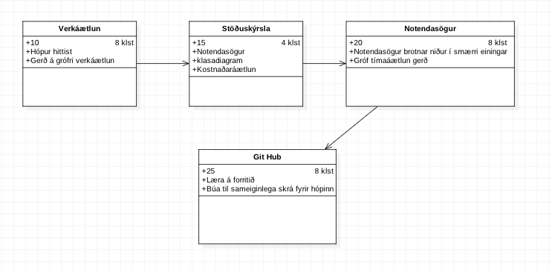**Mynd 1** – Uppsetning á spretti 1

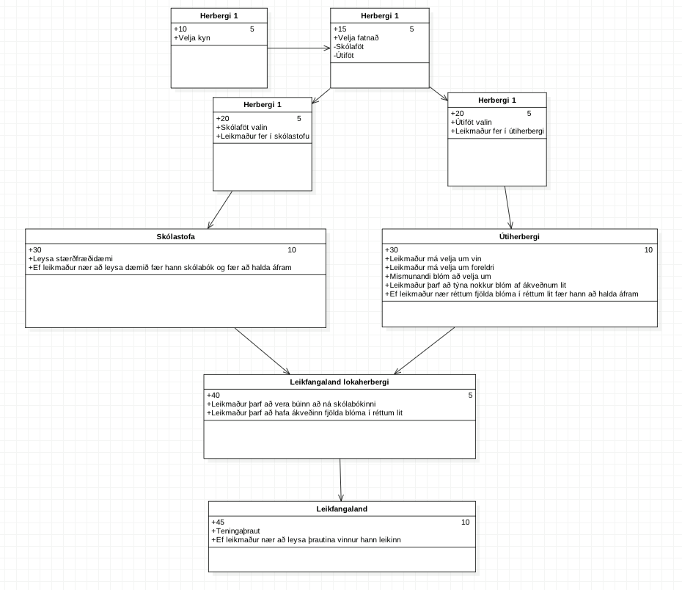

**Mynd 2 –** Leikurinn uppsettur

## Markaðurinn

Markaðshópurinn sem þessi leikur er hannaður fyrir eru börn á aldrinum 8-12 ára.

# Upplýsingar um verkefnið

Áætlað er að skipta verkefninu í 4 spretti og í fyrsta hluta er farið í greinigu á verkefninu og áætlunargerð. Við lærum að setja upp github og tengja það við python. Notendasögurnar eru skilgreindar með bestu getu og markmiðið er að gera 3 fyrstu notendasögurnar í fyrsta spretti. Þær eru keppandinn sjálfur, herbergi 1 og herbergi 2. Sá sem spilar leikinn hefur val um hvaða kyn hann er í leiknum og í hvaða herbergi hann byrjar. Í spretti 3 er þá farið betur í hin herbergin og þrautirnar sem tengjast þeim. Einnig tengjum við borðin saman.. Í síðasta sprettinum verður fullklárað leikinn og loka prófanir. Ef tími gefst reynum við að setja inn grafík og hljóð fyrir leikinn.

|  |  |
| --- | --- |
| **Upplýsingar um verkefnið** |  |
| Heiti | Sprettur 1 |
| Ábyrgðarsvið | Greining og hönnun |
| Verkefnanúmer | 1.0 |
| Verkefnisstjóri | Hafdís Mist Bergsteinsdóttir |

## Markmið

### Gæði

Kemur síðar

### Verkferlar

Markmiðið er að vinna eftir ákveðnum ferlum og hittast tvisvar í viku til að byrja með. Ef tímaáætlun stenst ekki þurfum við að bæta við tímum sem við hittumst og vinnum í verkefninu.

### Mannauður

Árni Þorkels Árnason

Hafdís Mist Bergsteinsdóttir

Kristín Júlía Ásgeirsdóttir

Rebekka Rut Petersen

### Kostnaður

Í fyrsta spretti er miðað við að hver einstaklingur (þ.e. 4 mannauðir) vinni heilan vinnudag að verkefninu. Það eru því 8 klukkustundir á einstakling. Miðað er við að hver einstaklingur vinni 70% af tímanum svo það reiknast sem 5 klukkustundir á hvern einstakling. Við höfum því 20 klukkustundir alls fyrir fyrsta sprett.

### Markaður

Markaðshópurinn sem þessi leikur er hannaður fyrir eru börn á aldrinum 8-12 ára.

### Mílu Steinar (Vörður)

Sprettur 1: Miles 1 er skilað föstudaginn 9. febrúar 2018

### Umfang

Kemur síðar

## Skipulag

### Vinnumódel og verktæki

Við forritum leikinn í Python. Við notum Git-Hub til þess að halda utan um verkefnið og til þess að leyfa kennaranum að fylgjast með.

## Mannauður

Hér eru þáttakendur í verkefninu og hlutverk þeirra í fyrsta spretti.

|  |  |
| --- | --- |
| **Þáttakandi** | **Hlutverk** |
| Árni Þorkels Árnason | Handbókargerð |
| Hafdís Mist Bergsteinsdóttir | Handbókargerð |
| Kristín Júlía Ásgeirsdóttir | Greining |
| Rebekka Rut Petersen | Greining |

# Yfirlit yfir útgáfuna

## Markmið

Markmiðið með spretti 1 er að búa til grófa verkáætlun og stöðuskýrslu fyrir leikinn: Þrautabraut að leikjalandi. Höfum nú raðað okkur í hópa og sett fram grófa tímaáætlun að hittast tvisvar sinnum í viku og vinna við gerð leiksins.

## Helstu eiginleikar

Breytingar og viðbætur koma síðar.

<Þær breytingar og viðbætur sem koma með útgáfunni eru skilgreindar hér, ef greining liggur fyrir er linkur settur í greiningarskjöl sem fyrir liggja, eða vísað í þau>

<Fram að fyrsta verkefnahliði verður gerð Frumgreining og línurrnar lagðar fyrir framhaldið. Eftir að greiningu líkur verða allar breytingar sem gætu komið á verkefnaferlinu meðhöndlaðar sem breytingabeiðnir. Undanfari slíkra beiðna getur verið nýjar kröfur frá viðskiptavinum sem m.a geta komið til við prófun á frumútgáfum (prótó týpum) sem gerðar í seinni verkefnahluta. Breytingabeiðnir fara í nýtt greingarferli með viðeigandi áætlunum hvenær verkefnið getur tekið við þeim. Beiðnir af þessu tagi eru vandmeðfarnar vegna áhrifa á kostnaðaráætlun og tímaáætlun verkefnis.

Í neðangreindri töflu er að finna linka í kröfuskjöl sem eru sérsmíðuð fyrir verkefnið og lýsa breytingum á milli útgáfa þessara kerfa. Allar kröfur eru forgangsraðaðar skv. (Hátt, Miðlungs, Látt) og eru allar kröfur sem skilgreindar eru með “Hátt” forgangsstig áætlaðar að komi með í næstu útgáfum á viðeigandi kerfum og heyra undir þá verkáætlun(sjá kafla 4) fyrir þennan fasa í verkefninu. >

### <Tafla>

# Verkáætlun –

<Hér er verkáætlun, hver gerir hvað og hvenær, ef verkáætlun liggur fyrir í project er vísað í hana hér, ekki gleyma áætluðum tíma í greiningu, prófanir og frágang>

<Við frumgreiningu verður farið yfir heildarmyndina og lagðar línurnar fyrir framhaldið. Við fyrsta verkefnahlið hefur kröfum enn ekki verið raðað niður en það verður hlutverk stýrihópar og verkkaupa að gera þessa niðurröðun á grundvelli upplýsinga sem verkefnið leggur fyrir stýrihópinn við fyrsta verkefnahlið.>

Í fyrsta spretti klárum við notendasögu 1. Sjáum hér fyrir neðan UML rit fyrir notendasöguna.



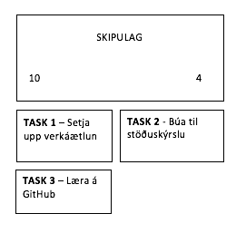

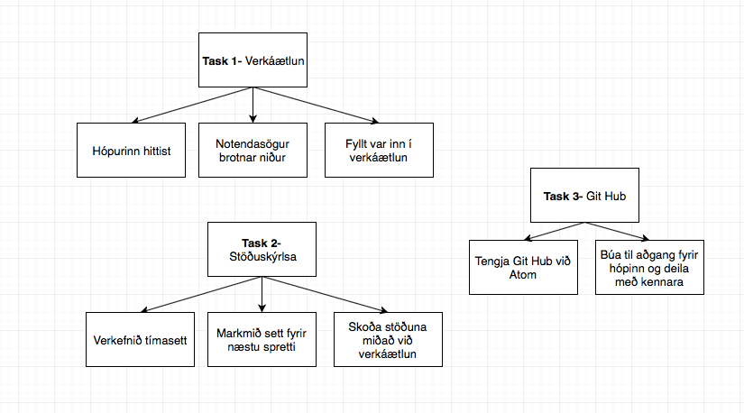

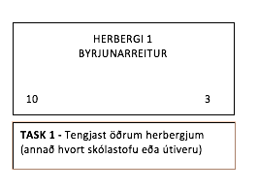

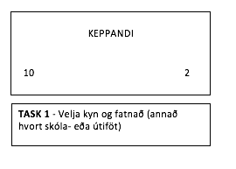Hér fyrir neðan sjáum við notendasögur 2 – 10 sem stefnt er á að klára í hinum sprettunum.

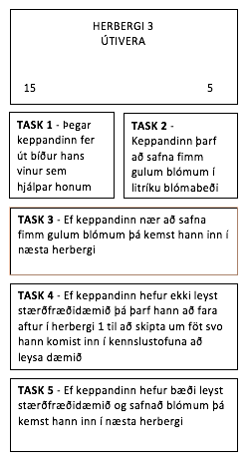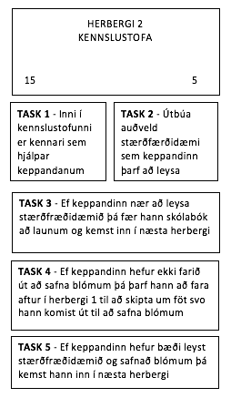  
  
  
  
  
  
  
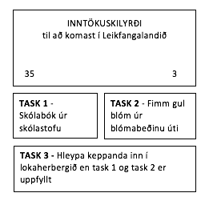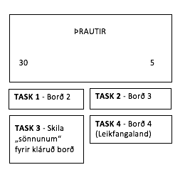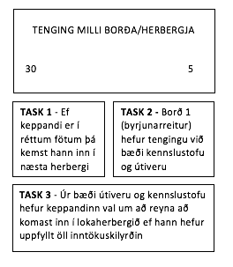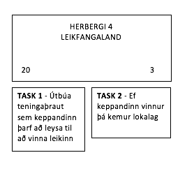  
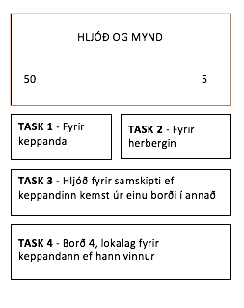

## Dagsetningar fyrir verkefnið

<Dagsetningar hér að neðan verða yfirfærðar við öll verkefnahlið.>

|  |  |  |
| --- | --- | --- |
| **Verkþáttur** | **Ábyrgur** | **Skiladagur** |
| Frumgreiningu lokið | KJÁ | 09.02.18 |
| Greiningu lokið | KJÁ | 09.02.18 |
| Hönnun og Framkvæmd lokið | KJÁ | 09.02.18 |
| Virknisprófunum lokið | Prófun |  |
| Kerifsprófunum lokið | Prófun |  |
| Viðskiptapróf lokið afhending | Prófun |  |

## Greining

|  |  |  |
| --- | --- | --- |
| **Verkþáttur** | **Ábyrgur** | **Skiladagur** |
| Frumgreining kröfur | ÁÞÁ | 09.02.18 |
| Greining innleiðing | ÁÞÁ | 09.02.18 |
| Prótótýpur |  |  |
|  |  |  |
|  |  |  |

## Hönnun og Forritun #kemur síðar

|  |  |  |
| --- | --- | --- |
| **Verkþáttur** | **Ábyrgur** | **Skiladagur** |
| Hönnun (Design Specification) Prótótýpur | Þróun |  |
| Framkvæmd | Þróun |  |
| Einingaprófun | Þróun |  |

## Prófanir #kemur síðar

|  |  |  |
| --- | --- | --- |
| **Verkþáttur** | **Ábyrgur** | **Skiladagur** |
| Greining Prófáætlun | Prófun |  |
| Skipulagning prófana | Prófun |  |
| Virknisprófun | Prófun |  |
| Heildarprófanir | Prófun |  |

## Afhending #kemur síðar

|  |  |  |
| --- | --- | --- |
| **Verkþáttur** | **Ábyrgur** | **Skiladagur** |
| Viðtökuprófanir | Prófun |  |
| Útgáfulýsing | Þjónusta |  |
| Uppsetning útgáfu hjá Spar |  |  |
| Senda upplýsingar um útgáfu, dagsetnignar, breytingar, til ábyrgðaraðila |  |  |

## Áætlun

Áætlanir í þessari útgáfu af skjalinu miðast við fyrsta fasa verkefnisins.

### Verkferlar

<Verkefnið fylgir samþyktum verkferferlum sem skilgreindir hafa verið s.s í gæðahandbók. Verkefnið mun aðlaga sig að þessum ferlum og gera viðeigandi viðbætur ef þörf krefur.>

### Mílu Steinar Fasi 1 - Áætlun

MS1. Frumgreiningu lokið. Kröfugerðir, umfangsmat og verkefnaáætlani.r

MS2. Seinni hluta greiningar lokið. Þarfagreining/Hönnunartillögur, verkefna- og prófáætlanir.

MS3. Fyrri hluta hönnunar lokið. Hönnunarskjöl og próf-skipanir.

MS4. Framkvæmd og hluta af prófunum lokið. Einingarpróf og virknispróf.

MS5. Skil og viðskiptaprófunum lokið. Heildarprófanir og skil hjá viðskiptavini.

### Verkefnahlið Fasi 1

<Uppsetning verkefnisins með skilgreindum hliðum miðast að því að hægt sé að endurmeta verkefnið á vissum tímapunkti í verkferlinu. Inntaksgögn sem notuð eru við hvert hlið afmarkast af verkþáttum sem skilgreindir eru fyrir Mílu Steina hér að ofan.

Stýrhópur verkefnisins tekur afstöðu með árangursmati fyrir hvert hlið hvort verkefnið fullnægi væntingum. Ákvörðun stýrihópar er í megin atriðum tvíþætt. Í fyrsta lagi hvort halda eigi áfram með verkefnið í núverandi eða breyttri mynd og hvort væntingum fyrir hliðið hafi verið fullnægt. Stýrihópur getur þannig boðað til endurmats á fyrri ákvörðun sinni þegar unnið hefur verið úr athugasemdum frá fyrri fundum.

Samþykkt kostnaðráætlun þarf að liggja fyrir áður en haldið er áfram inn í næsta verkhluta. Stýrihópur þarf að samþykkja kostnaðaráætlun sem verkefnið leggur fram fyrir fundinn. Ef kostnaðaráætlun verður samþykkt í breyttri mynd þarf stýrihópurrinn að gera grein fyrir hvar kostnaðarbreytingar eiga sér stað.>

Áætlun fyrir verkefnahlið

Hlið 1: Kröfur/notendasögur tilbúnar

Hlið 2: Hönnun tilbúin

Hlið 3: Hönnun og forritun tilbúin

Hlið 4: Virknisprófanir tilbúnar

Hlið 5: Kerfisprófanir tilbúnar og lokaskýrlsa gerð

### Mannauður

Árni Þorkels Árnason

Hafdís Mist Bergsteinsdóttir

Kristín Júlía Ásgeirsdóttir

Rebekka Rut Petersen

Sjáum tíma og kostnað sem hver og einn leggur í verkefnið í 4.6.5.

### Kostnaður

Í fyrsta spretti er miðað við að hver einstaklingur (þ.e. 4 mannauðir) vinni heilan vinnudag að verkefninu. Það eru því 8 klukkustundir á einstakling. Miðað er við að hver einstaklingur vinni 70% af tímanum svo það reiknast sem 5 klukkustundir á hvern einstakling. Við höfum því 20 klukkustundir alls fyrir fyrsta sprett.

Í næsta spretti áætlum við að hittast tvisvar í viku fjóra tíma í senn. Það eru því 8 klukkustundir á einstakling á einni viku. Við gerum ráð fyrir að sprettur tvö taki þrjár vikur svo við eyðum 12 dögum í vinnu. Miðað er við að hver einstalingur vinni 70% af tímanum svo það fer u.þ.b. 8 og hálfur dagur í vinnu. Áætlað er að við eyðum u.þ.b. 44 dögum í vinnuna í heildina og þar af rúmlega 30 dögum sem fer í virka vinnu.

### Skipulag

Sjá myndir og notendasögur

### Áhættumat

Kemur síðar

<Áhættumat verður gert í samræmi við fyrsta hlið og verður helstu niðurstöður úr matinu dregnar saman hér að neðan, sjá viðauka [7].>

Tafla 1: ----

### Gæði

Kemur síðar

*<Tilgreina Gæðaáætlun ef til>*

### Verkefna lok

Kemur síðar

<Við lok þriðja verkefnafasa (MS 3) verður verkefnið metið samkvæmt áhættumati og lýsing á þeim þáttum sem tókust vel og öðrum þáttum sem tókust miður vel verður gerð. Einnig verður tekið á þeim markmiðum sem hafa náðst miðað við upphaflega áætlun. Verkefnið verður í heild sinni dregið saman í lokaskýrslu.>

# Önnur málefni

Kemur síðar

# Viðauki

[1] Verklýsing /Sameiginleg sýn verkkaupa og verkeigenda/verktaka.

[3] Höfuð kröfulýsing /Megin kröfulýsing fyrir heildarlausn

[4] Umfangsmat Greining /(Hlið 1 og Hlið 2)

[5] Kostnaðaráætlun /Heildar kostnaður. Uppfært við hvert hlið.

[6] Fjárhagsáætlun /Áætlaður vs. Raunkostnaður. Uppfært mánaðarlega.

[7] Áhættumat /Miðast við verkefnalok á Fasa 1.